ЧЕЛЯБИНСКАЯ ОБЛАСТЬ

АДМИНИСТРАЦИЯ
ЗЛАТОУСТОВСКОГО ГОРОДСКОГО ОКРУГА
ПОСТАНОВЛЕНИЕ

25.06.2025 г. | № | 211-П/АДМ
г. Златоуст
О внесении изменений
в постановление Администрации Златоустовского городского округа от 09.12.2024 г. № 660-П/АДМ
«Об утверждении Положения
о комиссии по отдельным вопросам землепользования
на территории Златоустовского городского округа»

В соответствии с Федеральным законом от 06.10.2003 г. № 131-ФЗ
«Об общих принципах организации местного самоуправления в Российской Федерации», в целях уточнения муниципального правового акта,
ПОСТАНОВЛЯЮ:
1. Пункт 4 приложения к постановлению Администрации Златоустовского городского округа от 09.12.2024 г № 660-П/АДМ
«Об утверждении Положения о комиссии по отдельным вопросам землепользования на территории Златоустовского городского округа» изложить в следующей редакции:
Постоянно действующие члены Комиссии:

Первый заместитель Главы Златоустовского городского округа, Председатель комиссии
Заместитель председателя Комитета по управлению имуществом Златоустовского городского округа - начальник отдела земельных отношений, Заместитель председателя комиссии
Главный специалист отдела геослужбы Комитета по управлению имуществом Златоустовского городского округа, Секретарь комиссии
Начальник отдела геослужбы Комитета по управлению имуществом Златоустовского городского округа
Начальник Правового управления Администрации Златоустовского городского округа
Начальник Отдела экологии и природопользования Администрации Златоустовского городского округа
Заместитель председателя Собрания депутатов Златоустовского городского округа
Начальник Управления архитектуры и градостроительства Администрации Златоустовского городского округа
Члены комиссии, участвующие в заседаниях по необходимости:
Начальник Златоустовского территориального отдела государственного казённого управления «Управление лесничествами Челябинской области»
Начальник территориального Отдела по району пр. им. Ю.А. Гагарина Администрации Златоустовского городского округа
Начальник территориального Отдела по району металлургического завода Администрации Златоустовского городского округа
Начальник территориального Отдела по району машиностроительного завода Администрации Златоустовского городского округа
Начальник территориального Отдела по району железнодорожного вокзала Администрации Златоустовского городского округа
Представитель муниципального казенного учреждения «Гражданская защита Златоустовского городского округа»
Представитель муниципального казенного учреждения Златоустовского городского округа «Управление жилищно-коммунального хозяйства»
Представитель Министерства культуры Челябинской области по вопросам отвода земельных участков в исторической застройке города
Председатель Комитета Территориального Общественного Самоуправления
Представитель филиала открытого акционерного общества «МРСК Урал» - «Челябэнерго»
Представитель Златоустовского филиала открытого акционерного общества «ЧРГК»
Представитель общества с ограниченной ответственностью «Теплоэнергетик»
Представитель общества с ограниченной ответственностью «Златоустовский «Водоканал»
Представитель акционерного общества «Златмаш»
Представитель открытого акционерного общества «Связьстрой - 4»
Представитель Красногорского линейного производственного управления магистральных газопроводов филиала общества с ограниченной ответственностью «Газпром Трансгаз Екатеринбург»
Представитель Златоустовского участка Челябинской дистанции гражданских сооружений Южно - Уральской железной дороги
Представитель муниципального унитарного предприятия «Коммунальные сети» Златоустовского городского округа
2. Пресс-службе Администрации Златоустовского городского округа (Семеновой А.Г.) опубликовать настоящее постановление в газете «Златоустовский рабочий» и разместить на официальном сайте Златоустовского городского округа в сети «Интернет».
3. Организацию выполнения настоящего постановления возложить
на председателя Комитета по управлению имуществом Златоустовского городского округа Турову Е.В.
4. Контроль за выполнением настоящего постановления возложить
на первого заместителя Главы Златоустовского городского округа
Мусабаева О.Р.
Глава  Златоустовского городского округа | 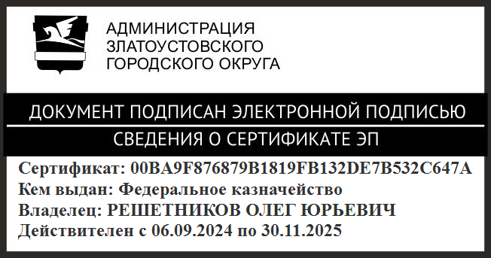 | О.Ю. Решетников

